# 一、绿豆影视后台搭建设置教程

## 1、宝塔创建数新数据库

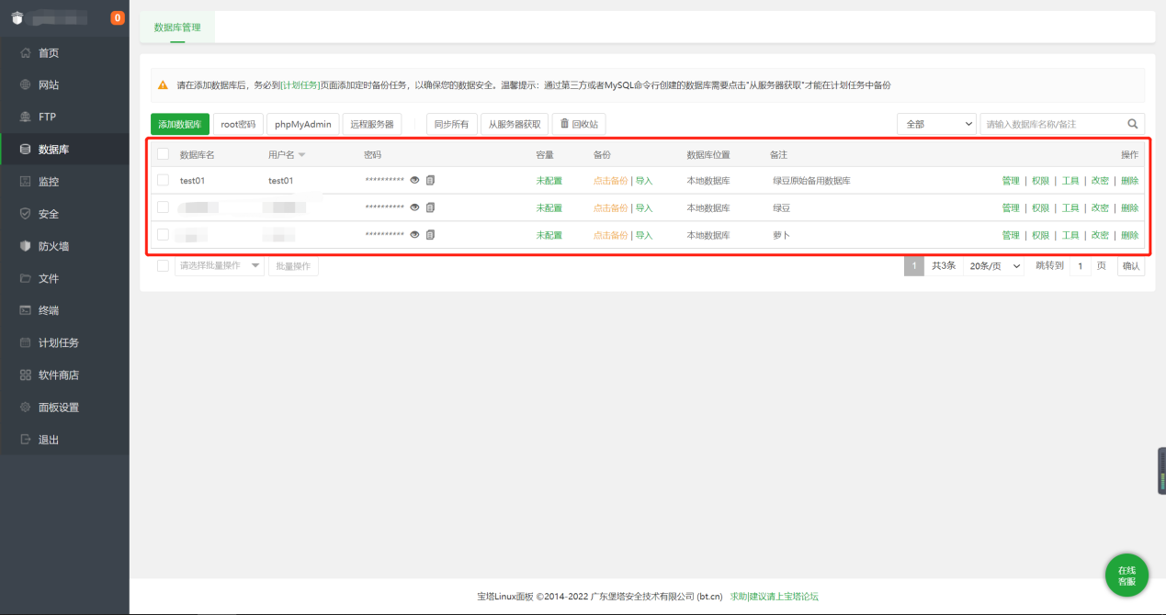

这里用的账号是test01密码是password

### 导入数据库

## 2、安装宝塔插件环境

### 相关环境

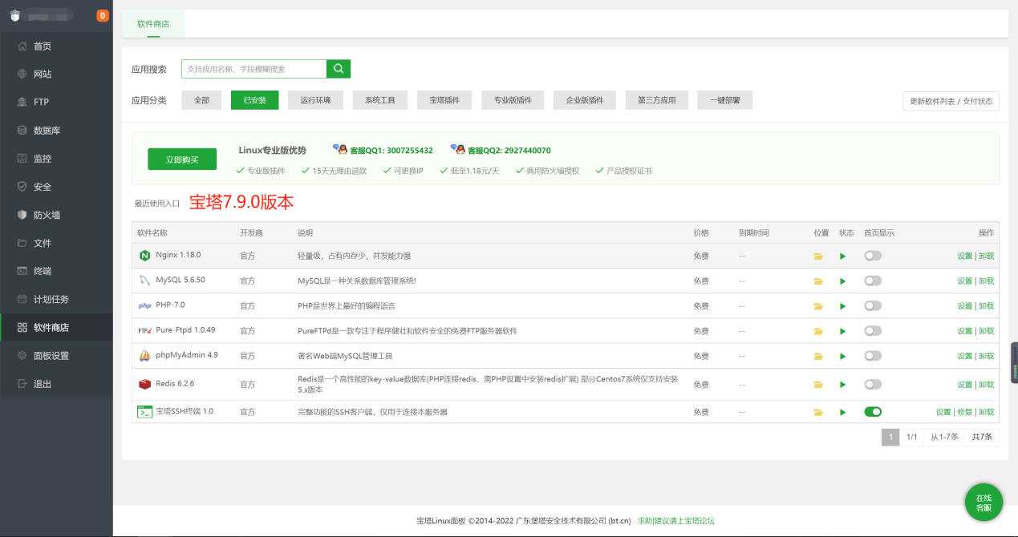

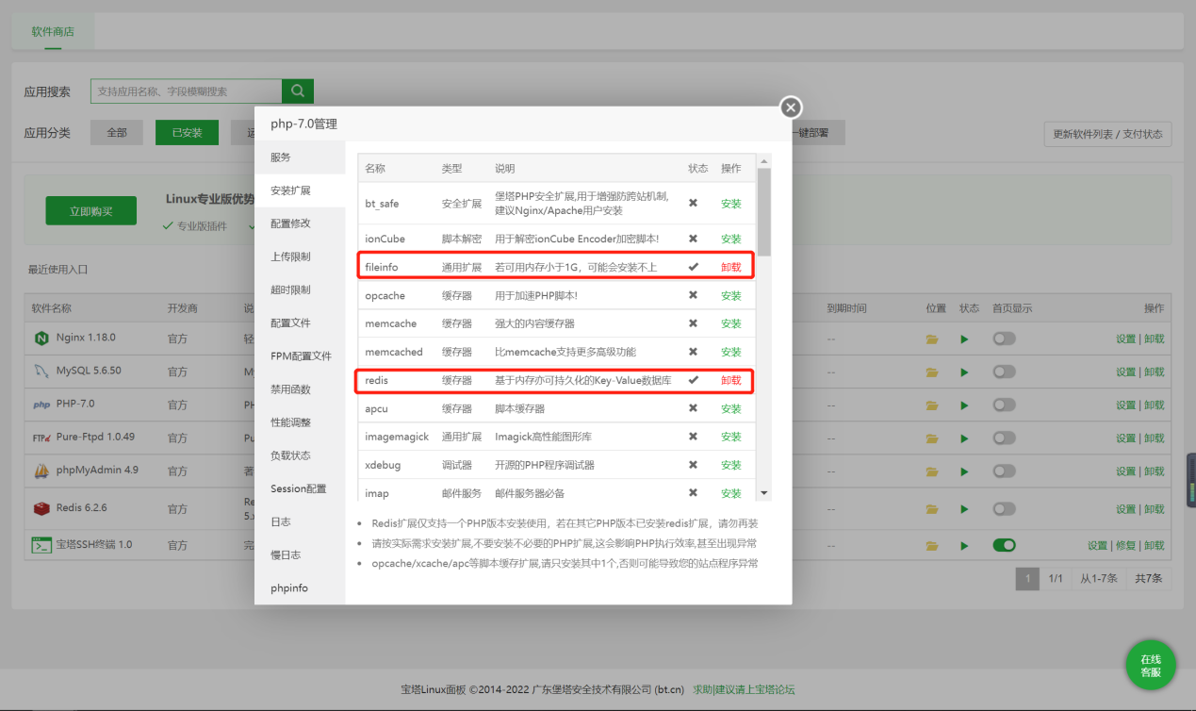 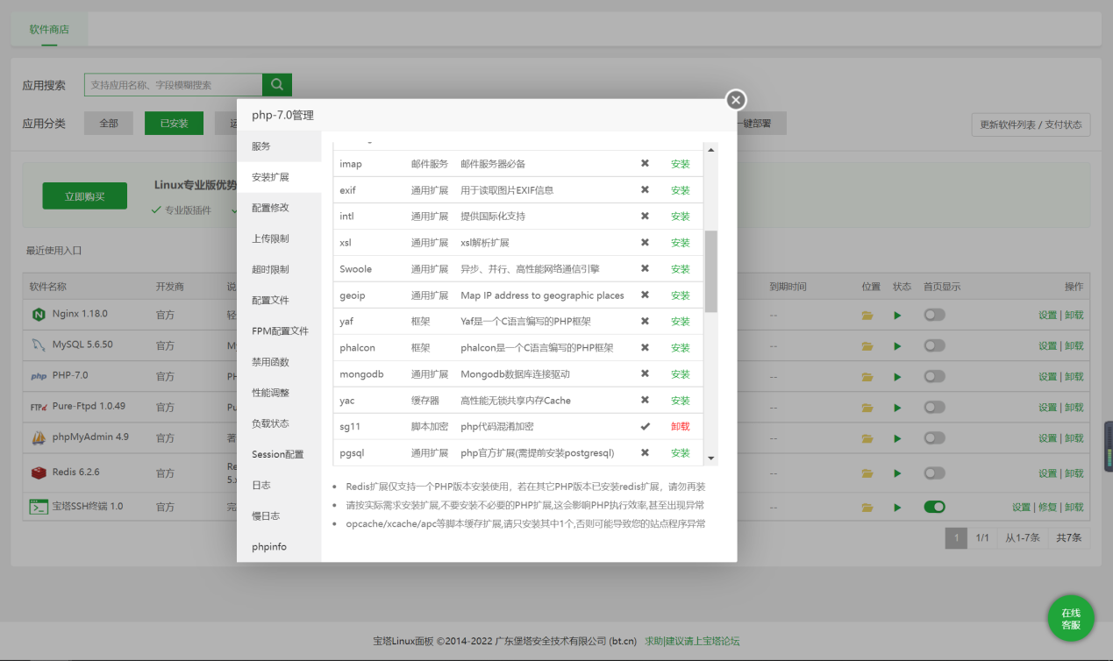

## 3、修改源码

### 修改入口名

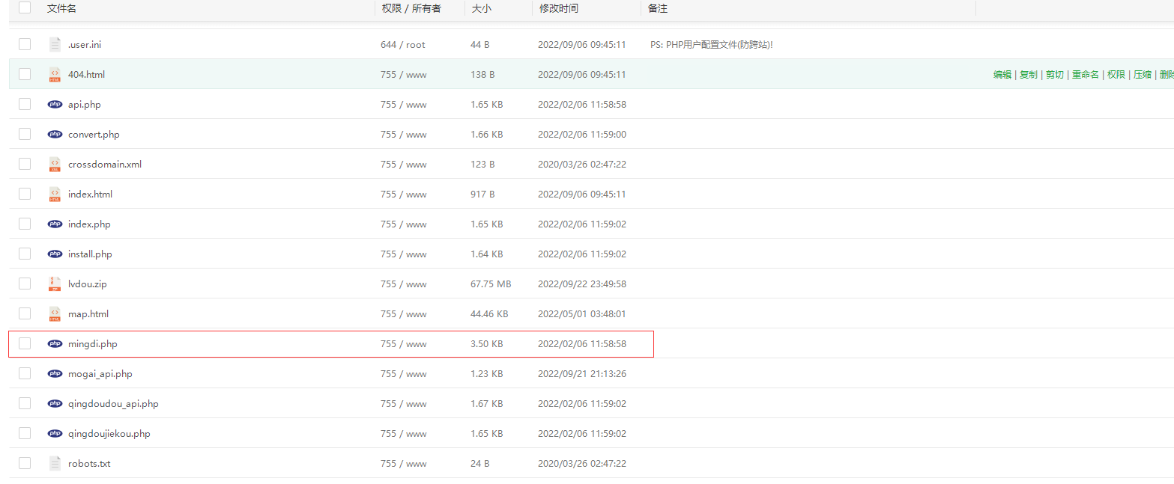

### 2、更换数据库配置文件

#### 文件路径application\database.php

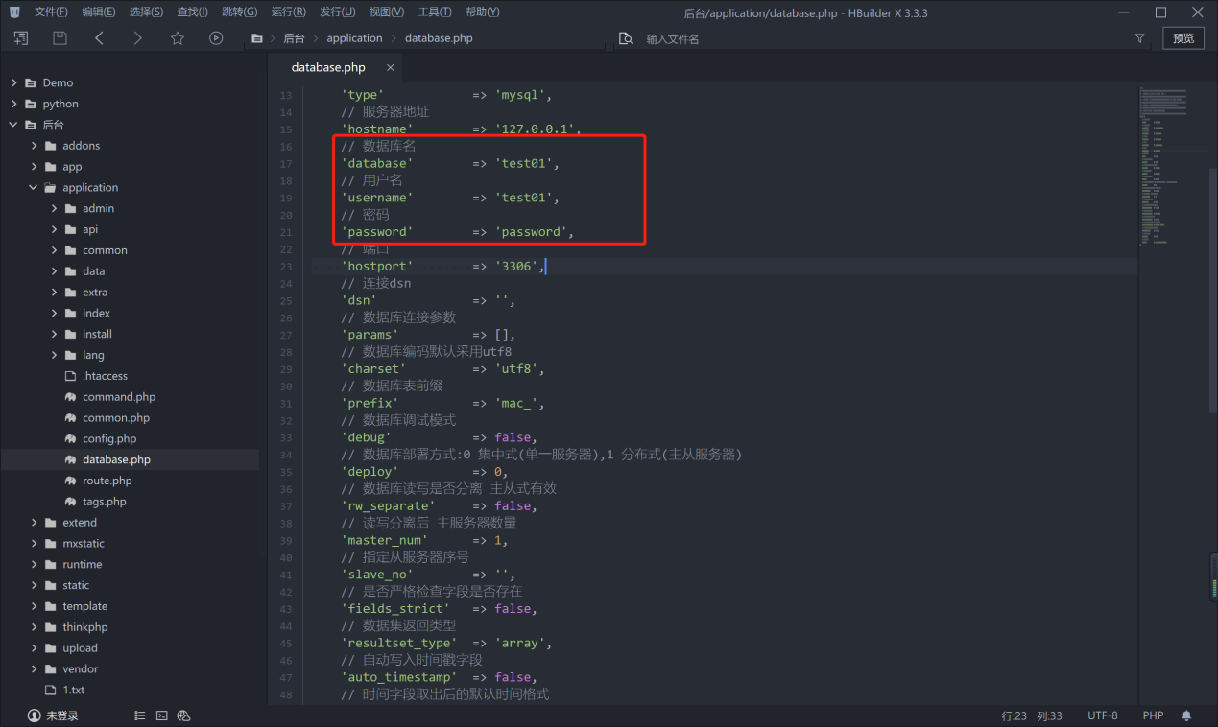

### 3、替换播放器配置文件（后台数据记得要清除缓存）

#### 配置文件所在位置application/extra/vodplayer.php



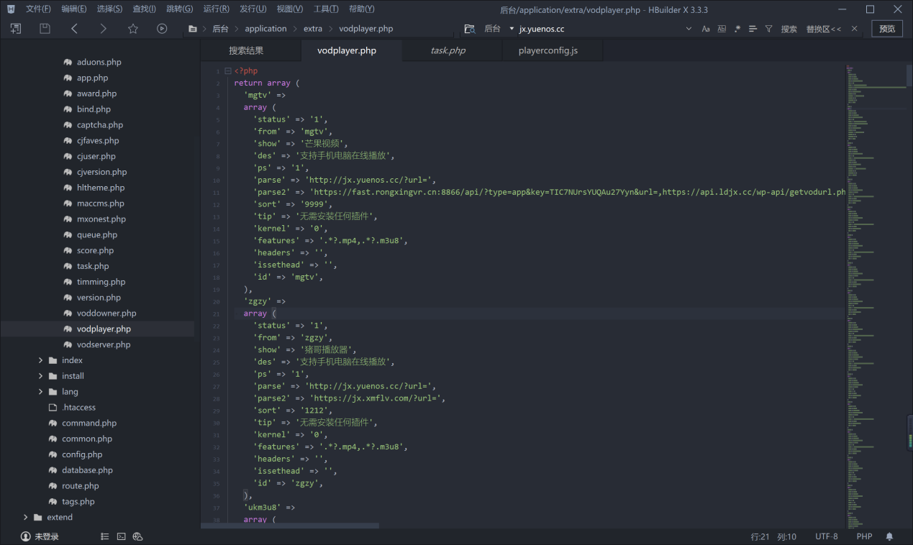

以上替换完了之后，压缩成zip压缩包

## 4、创建网站

### 4、宝塔中创建网站

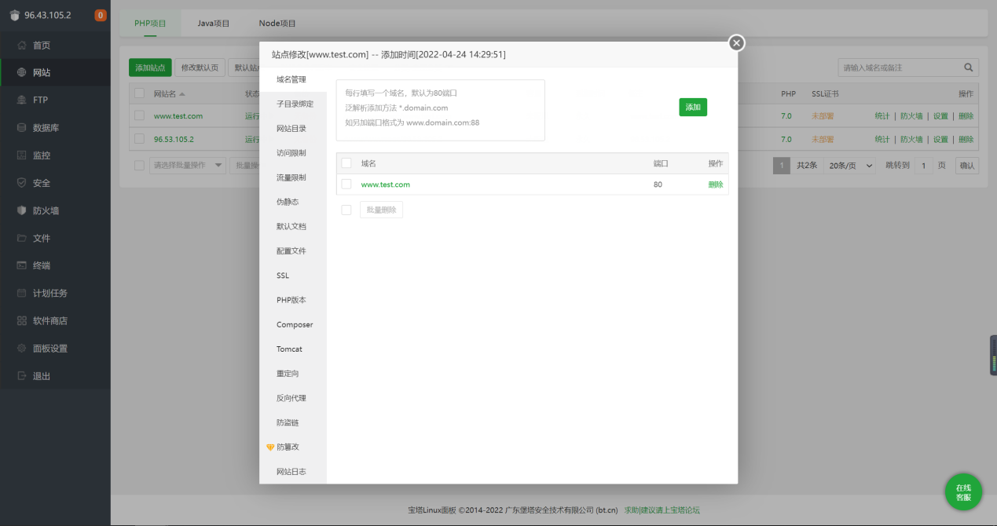

创建好了之后，上传后台zip包到网站根目录并解压

### 访问网站测试是否成功

#### 前台访问

地址：域名

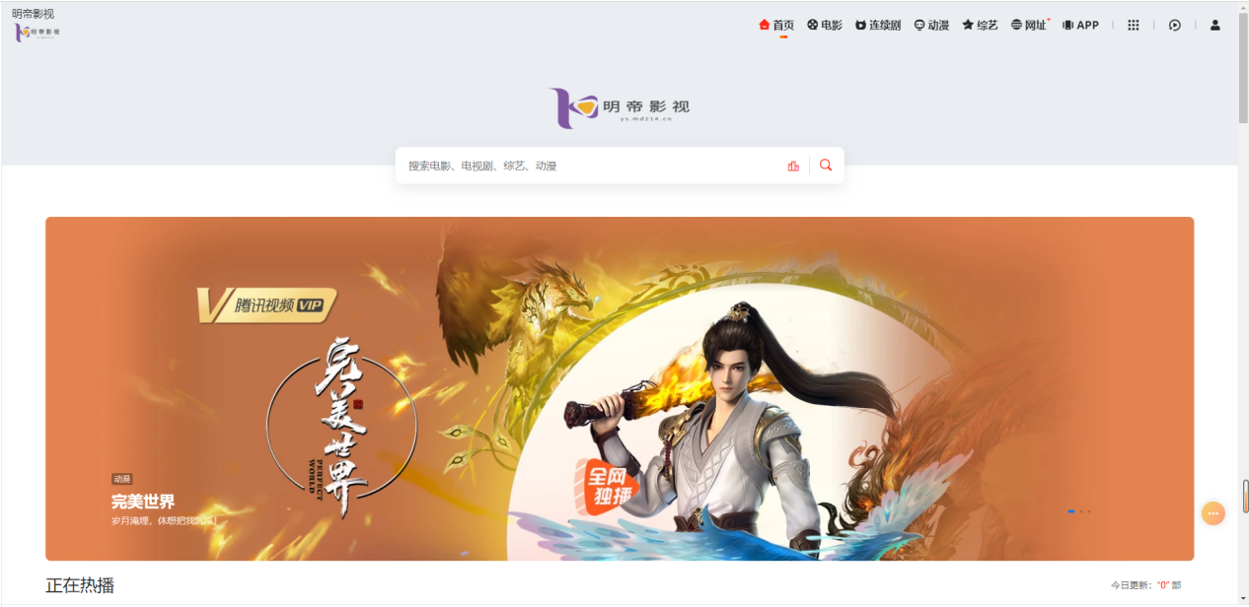

#### 后台地址

地址：域名/入口文件名.php

默认账号密码admin/123456

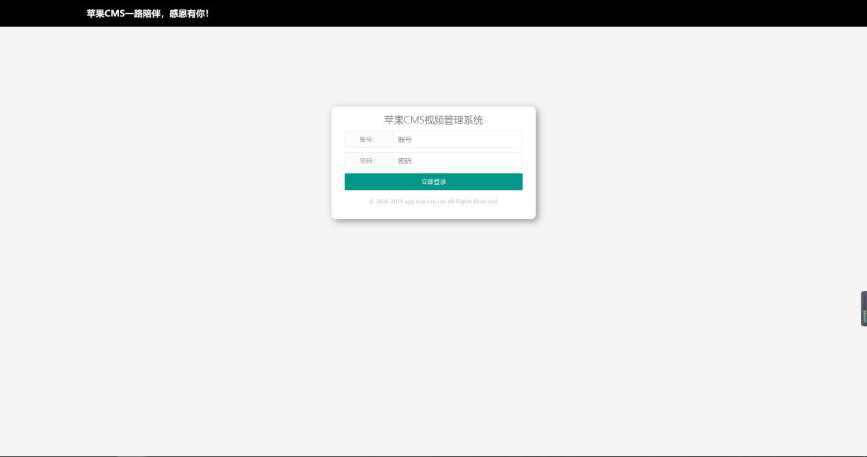

## 5、后台参数配置说明

### 5、网站及域名参数更新

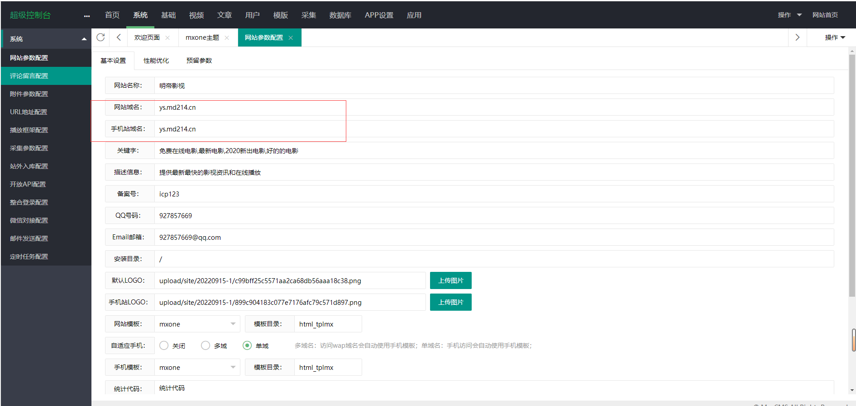

### 6、设置APP分享地址

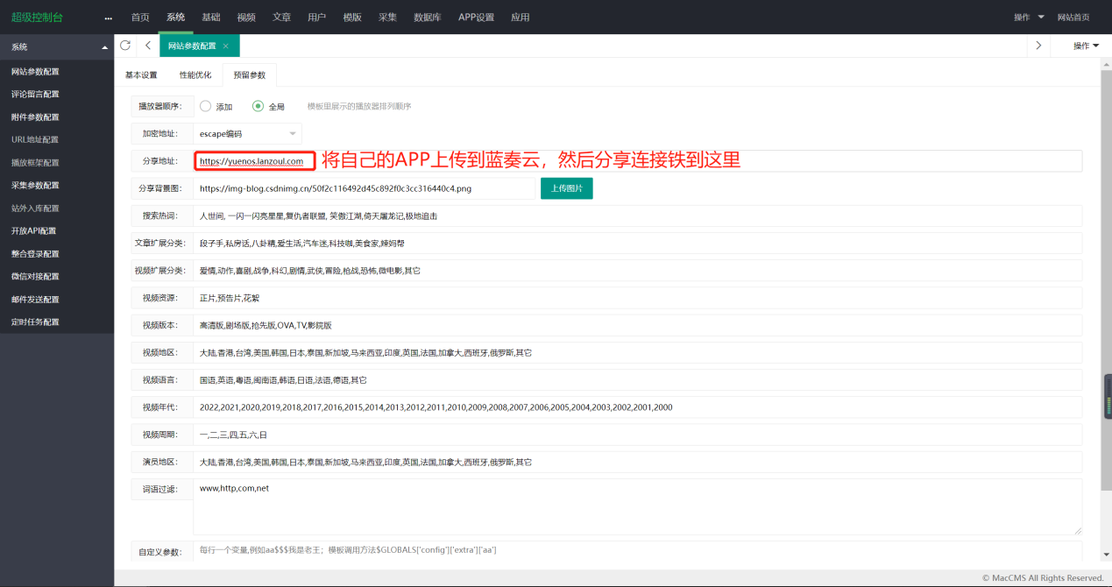

### 7、网页版加载视频广告设置

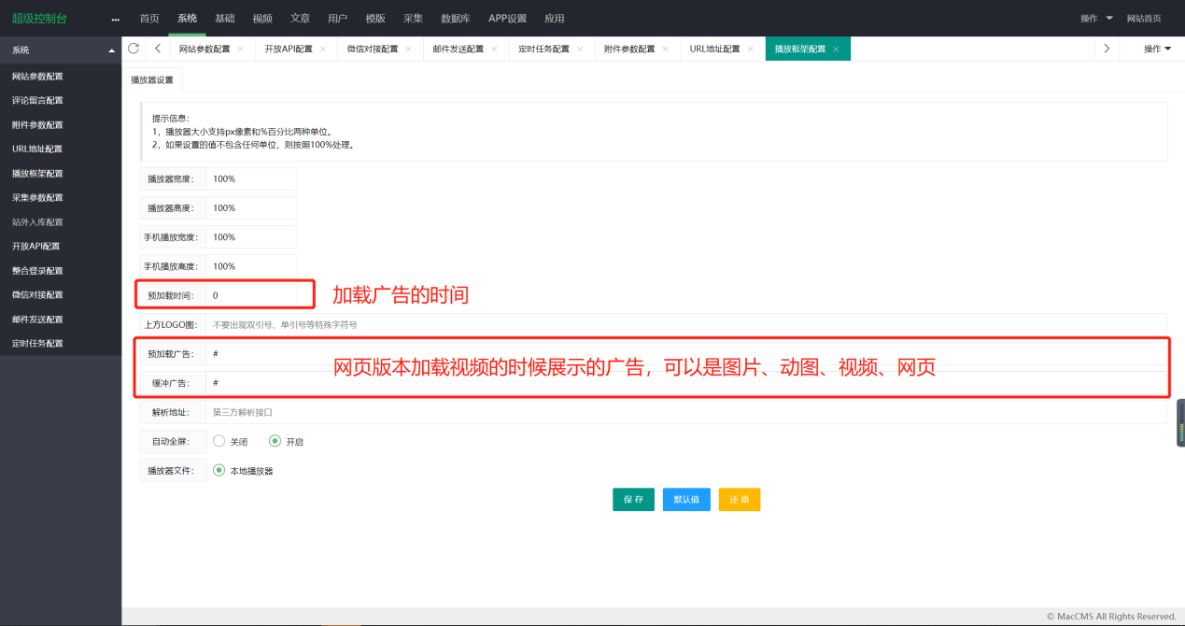

### 8、APP相关设置

#### 弹窗设置

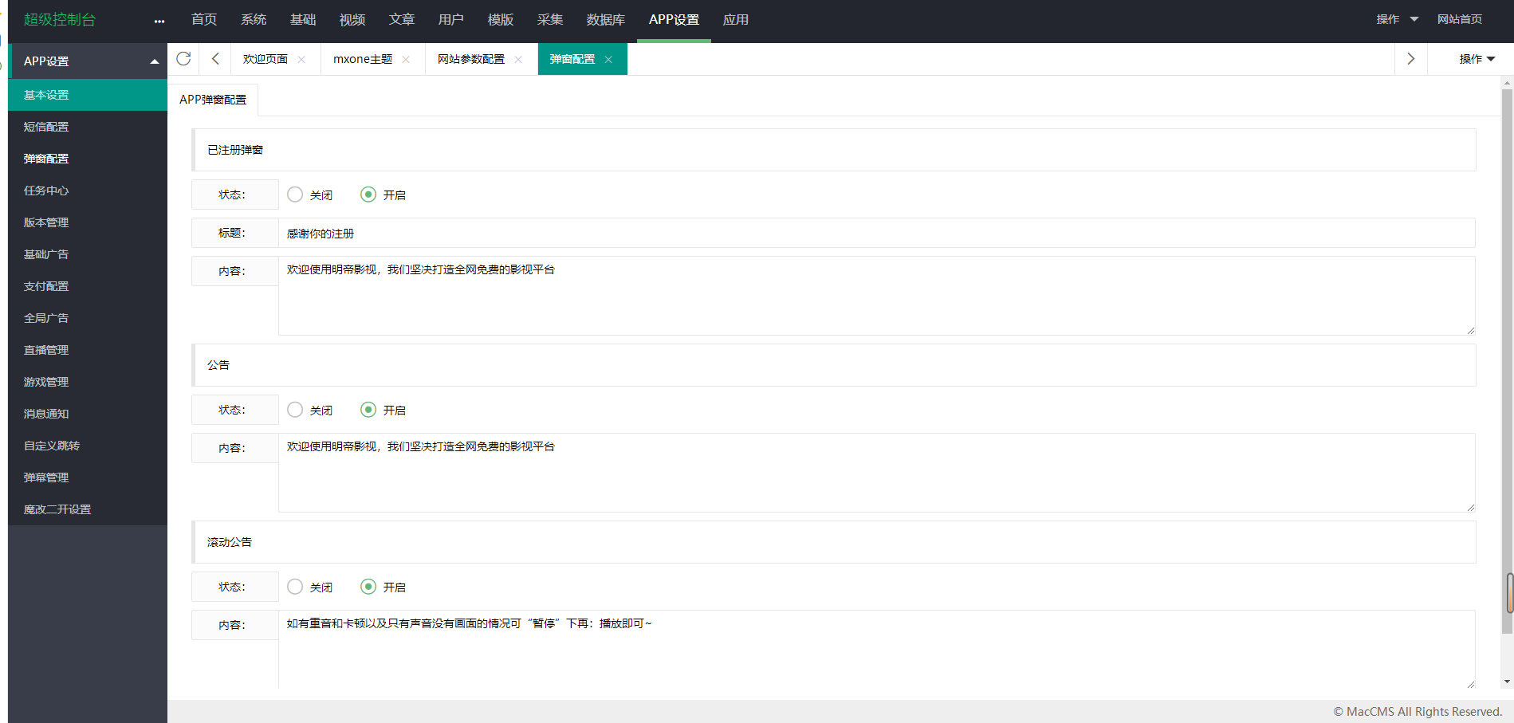

#### APP版本管理

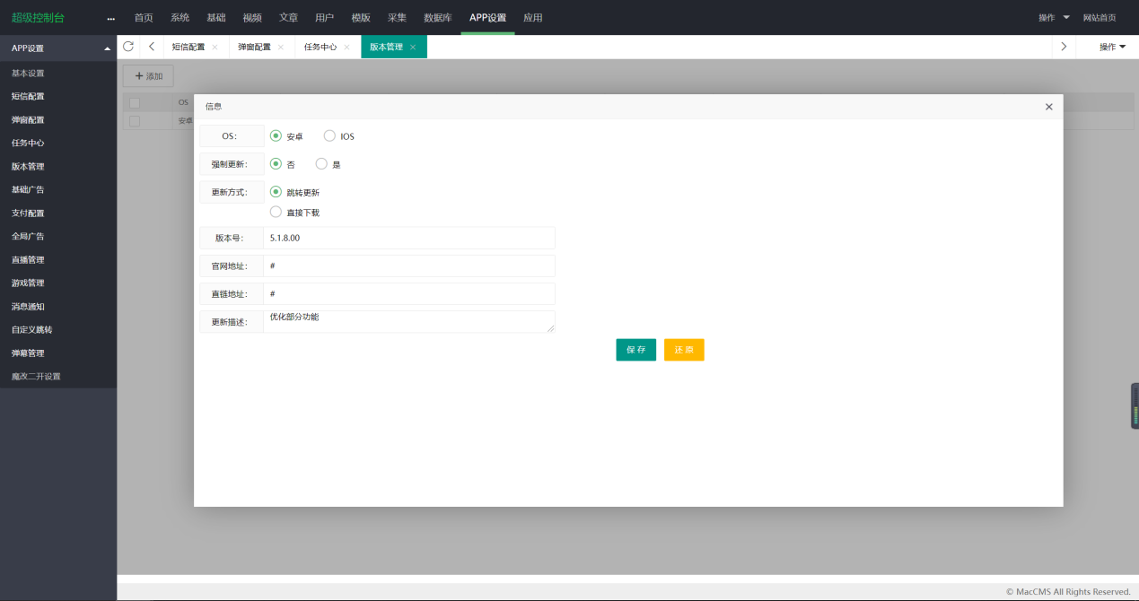

版本号大于当前系统版本号，就会更新

#### 基础广告设置

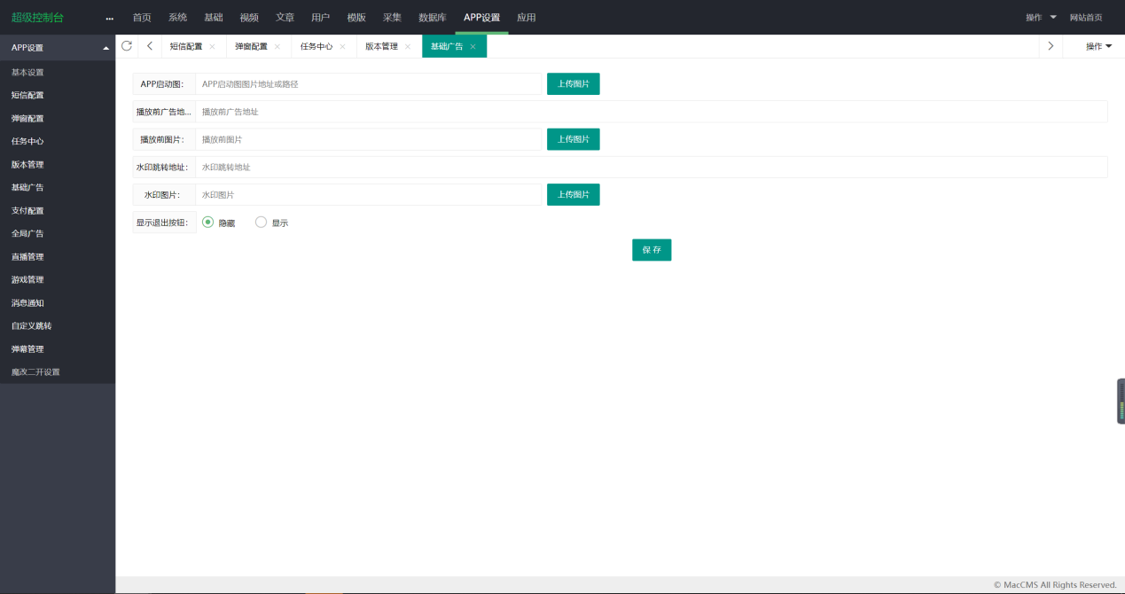

#### 全局广告设置

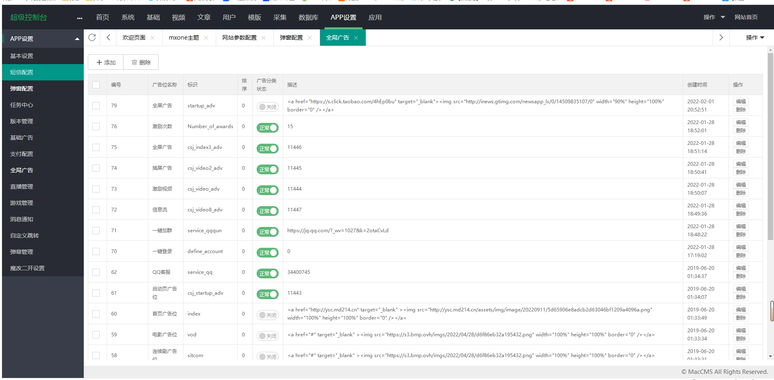

#### 消息中心

